Základní technická specifikace

Automatizace chladicího zařízení na zimním stadionu v Havlíčkově Brodě.

- Základní popis stávajícího chladicího zařízení na zimním stadionu Havlíčkův Brod:

Stávající chladicí zařízení zajišťuje chlazení jedné ledové plochy o rozměrech (30x60)m. Chladicí zařízení je charakterizováno jako přímé, v zařízení je použito chladivo čpavek, chemický název amoniak, chemická značka NH₃, mezinárodní označení R717. Stávající chladicí zařízení je provozováno s trvalou přítomností obsluhy.

Stávající zařízení se skládá z následujících hlavních aparátů:
- 3 ks kompresorová soustrojí s pístovými kompresory NF811 (výrobce ČKD Choceň)
- 1 ks odpařovací kondenzátor B.A.C, typ VXC 205
- 1 ks vysokotlaký plovákový regulátor WITT, typ HR2-L
- 1 ks nízkotlaký sběrač chladiva NSL 16000 dm³
- 2 ks čerpadlo čpavku typ CH40 (výrobce ČKD Choceň)
- 1 sada vodní hospodářství odpařovacího kondenzátoru (1 ks nádrž na vodu, 2 ks oběhová čerpadla vody)
- 1 sada zařízení pro využití odpadního tepla z provozu chladicího zařízení (2 ks spirálové výměníky Elte, 4 ks oběhová čerpadla vody, 1 ks nádrž na vodu)
Chladicí zařízení je umístěno ve strojovně chlazení, odpařovací kondenzátor na venkovním prostranství vedle strojovny chlazení. Hlavní přívod chladiva (čpavku) k ledové ploše je průchozím kanálem, u ledové plochy je v kanálu instalováno 7 ks rozdělovacích a sběrných sekcí. Veškerá silová elektroinstalace pro chladicí zařízení je umístěna v elektrorozvodně v blízkosti strojovny chlazení.

- Popis řešení modernizace technologie chlazení na zimním stadionu v Havlíčkově Brodě.

Předmětem modernizace je automatizace chladicího zařízení. Hlavním bodem je osazení kompresorového soustrojí č.2 řídící jednotkou pro jeho plně automatický režim a instalace nadřazeného řídicího systému pro řízení společných technologických zařízení technologie chlazení a spolupráci s řídicími systémy kompresorových soustrojí č.2 a č. 3, včetně souvisejících dodávek a prací.

  - Hlavní součásti chladícího okruhu

Chladivové kompresory:
- ve strojovně chlazení jsou naistalovány 3 ks kompresorových soustrojí NF 811.
- kompresor č.3:
  - elektromotor s kotvou na krátko 90 kW, 400V, 50Hz, 6-ti pólový, Y/D,
  - kompresorové soustrojí osazeno řídicí jednotkou Modi-pro line2 (výrobce ČKD CHLAZENÍ, s.r.o.), řídicí jednotka zajišťuje bezpečný a řízený provoz kompresoru.
  - řídicí jednotka bude upravena a doplněna pro potřeby nové koncepce strojovny.
- kompresor č.2:
  - kompresor po výměně elektromotoru v roce 2013
  - nový elektromotor s kotvou na krátko elektromotor 110 kW, 400 V, 50 Hz, 6-ti pólový, Y/D
  - kompresor bude doplněn o topné těleso oleje, silový rozvaděč kompresoru bude doplněn o spínaný vývod ohřevu oleje, řízený z řídicího systému kompresoru.
  - silový rozvaděč kompresoru bude doplněn o podpůrné obvody řídícího systému kompresoru
  - kompresorové soustrojí bez řídicí jednotky bude v této etapě modernizace osazeno řídicí jednotkou. Tato jednotka zajistí bezpečný plně automatický režim chodu kompresorového soustrojí.
  - koncepce ovládání nové řídící jednotky musí být stejná jako u stávající řídící jednotky kompresoru č.3, aby nedocházelo ke zmatkům při ovládání obsluhou.
  - řídicí jednotky obou kompresorů (kompresorů č.2 a č.3) budou propojeny komunikační linkou pro zajištění koordinace spouštění a regulace výkonů, tj. kaskádové spínání kompresorů, rotaci kompresorů pro rovnoměrné opotřebení a automatický záskok při poruše jednoho kompresoru.
- kompresor č.1:
  - elektromotor s kotvou na krátko 110 kW, 400 V, 50 Hz, 6-ti pólový, Y/D,
  - kompresorové soustrojí zůstává bez řídicí jednotky – ruční provoz.

Čerpadla NH3:
- stávající silové připojení čerpadel čpavku zůstává zachováno, pouze budou v rozvaděči upraveny ovládací obvody pro možnost napojení nového řídicího systému strojovny chlazení.
Kondenzační strana:
- stávající silové připojení čerpadel vody na kondenzátor zůstane zachováno, pouze budou v rozvaděči upraveny ovládací obvody pro možnost napojení nového řídicího systému strojovny chlazení.
- stávající silové připojení ventilátorů odpařovacího kondenzátoru zůstane zachováno, pouze budou v rozvaděči upraveny ovládací obvody pro možnost napojení nového řídicího systému strojovny chlazení.
Okruh odpadního tepla:
- stávající silové připojení oběhových čerpadel vody zůstane zachováno, pouze budou v rozvaděči upraveny ovládací obvody pro možnost napojení nového řídicího systému strojovny chlazení.

V příslušném poli silového rozvaděče budou zkontrolovány a případně potřeby upraveny ovládací obvody zabezpečení strojovny chlazení, tj. obvody havarijního větrání, havarijního osvětlení a obvody centrálního vypnutí strojovny chlazení. Tyto okruhy musí umožňovat ovládání a napojení na nový řídicí systém strojovny chlazení.
V silovém rozvaděči bude odděleně měřena spotřeba celého zařízení technologie chlazení.
Měření bude prováděno vestavným analyzérem sítě, vybavenými výstupy pro možnost dálkového odečtu dat a sériovou komunikací pro připojení na nový nadřazený řídicí systém.

Ovládání čerpadel a ventilátorů:
- volba režimu provozu čerpadel a ventilátorů bude přepínačem umístěným v dosahu motoru spotřebiče.
- v automatickém režimu budou motory spínány řídicím systémem.
- v ručním režimu bude příslušné navolené čerpadlo trvale spuštěno, v případě řízení pomocí FM bude spuštěno na konstantní předvolené otáčky (nastavení předvolených otáček v menu FM).
- u dvojic čerpadel při poruše aktivního čerpadla automatický záskok spustí záložní čerpadlo.

Součástí automatizace chladicího zařízení bude instalace bezpečnostních uzavíracích armatur s elektropohony na potrubí čpavku vstupujícího do potrubního kanálu k ledové ploše (vstup čpavku do plochy) a na potrubí vystupující z potrubního kanálu od ledové plochy (výstup čpavku z plochy) a dále instalace trojcestného ventilu na čpavkovém potrubí výtlaku kompresorů (na by-pasovém potrubí deskového výměníku pro využití odpadního tepla).

  - MaR – řídicí systém
Požadavky na řídicí systém strojovny chlazení:
Pro ovládání a řízení stávající technologie chlazení bude instalován dvouúrovňový řídicí systém. První (horní) úroveň bude tvořena operátorským pracovištěm – osobním počítačem PC. Na této úrovni bude zpracována spolupráce řídící obsluhy s řídicím systémem (automatem), vizualizace řídícího procesu a řízené chladicí soustavy, signalizace alarmových stavů, archivace potřebných informací, tisk výstupních protokolů. Operátorské pracoviště bude umístěno v denní místnosti (velínu) strojovny chlazení.
Počítač bude vybaven operačním systémem Windows 7 PRO a grafickým vizualizačním systémem, který slouží na vypracování vizualizačních dispečerských pracovišť.
Druhou (spodní) úroveň bude tvořit číslicové zařízení (řídící PLC automat), který bude prostřednictvím snímačů a akčních členů v přímém styku s řídící technologií. Jedná se o modulární řídicí systém renovovaných firem, vybavený příslušnými vstupní/výstupními kartami. Obsahuje SW moduly pro ovládání a sledování technologie chlazení. PLC automat bude umístěn v rozvaděči MaR v rozvodně NN.
Propojení obou úrovní řídicího systému bude realizované komunikací pomocí linky ethernet.
Případný výpadek dispečerského počítače operátorského pracoviště nemá žádný dopad na řízení technologie chlazení. I v případě jeho nefunkčnosti řízení pokračuje podle posledně zadaných parametrů.
Systém musí umět informovat obsluhu o nestandardním stavu zařízení pomocí SMS.
Systém vyčítá data z řídících jednotek kompresorů a vizualizuje je.
Systém musí umožňovat vzdálené připojení a servis řídicích jednotek kompresorových soustrojí a nadřazeného řídicího systému přes internet.
Rozvaděč MaR
Rozvaděč měření a regulace (MaR) pro řízení technologie chlazení bude umístněn společně s rozvaděči silové instalace (EMI) technologie chlazení v rozvodně NN, případně ve velínu. Napájení rozvaděče MaR bude z vývodu 25A v rozvaděče RM. V rozvaděči MaR bude pak napájení jednotlivých částí MaR rozděleno na zařízení trvale napájené, které bude dále ještě napojeno na záložní zdroj UPS – platí pro CPU řídicího systému, modem SMS zpráv a monitoring detekce úniku čpavku. Druhá část zařízení MaR bude napojena na vypínané napětí - při odstavení Stop tlačítkem nebo únikem čpavku - platí pro přístroje, snímače a ostatní zařízení umístěné ve strojovně chlazení v provedení do prostředí bez nebezpečí výbuchu.
V rozvaděči bude osazen řídicí systém (dále ŘS). Do ŘS budou napojeny všechny prvky řízení technologie chlazení, stavové hlášení provozních stavů jednotlivých spotřebičů, limitní a poruchové stavy atd.
Naprogramované algoritmy PLC ŘS pak zajistí automatický chod strojního zařízení chlazení.
Poruchové stavy budou signalizovány světelnou a akustickou výstrahou na venkovní stěně místnosti strojovny chlazení.
Servisní ovládání celého zařízení (v případě výpadku operátorského pracoviště) bude možné prostřednictvím dotykového touch panelu, umístěného na čelních dveřích rozvaděče MaR.

Instalovaný řídicí PLC systém bude sestaven z:
Zdroj 24VDC, min. 5A
CPU, komunikace – 1x RS232, 1x RS485 (komunikační protokol Epsnet), 1x ethernet
Moduly analogových vstupů – celkem 16 analogových vstupů (RTD, U, I)
Moduly analogových výstupů – celkem 4 analogové výstupy (U,I)
Moduly digitálních vstupů 24VDC – celkem 128 Di
Moduly digitální výstupů 24VDC – celkem 64Do

Popis funkcí řídícího PLC automatu:
- měření venkovní teploty
- teploty prostoru v hale
- měření teploty ledu 2x
- měření havarijní hladiny NH3 v expanzní nádrži
- možnost přepínání přednastavených žádaných hodnot ledu
- řízení teploty ledu pro noční provoz
- řízení chodu kompresorů od teplot ledu
- řízení chodu čerpadel čpavku od teplot ledu
- měření kondenzačního tlaku
- měření hladiny vody v nádrži vody pro kondenzátor
- řízení odpařovacího kondenzátoru od kondenzačního tlaku
- doplňování hladiny vody v nádrži
- měření teploty primárního a sekundárního okruhu odpadního tepla
- řízení využití odpadního tepla
- měření teploty v akumulační nádrži (využívaná pro bazén)
- měření vyrobeného odpadního tepla z výměníku přehřátých par - kalolimetr
- řízení odběru el. energie dle 1/4max.
- signalizace provozních a poruchových stavů
- signalizace vybraných stavů
- ovládání nových havarijních uzavíracích ventilů na přívodním a zpětném potrubí čpavku do plochy
- ovládání nového trojcestného ventilu na čpavkovém potrubí výtlaku kompresorů

Detekce úniku čpavku:
Součástí stávajícího zařízení je detekce úniku čpavku. Tato stávající bude překontrolována a případně upravena tak, aby splňovala požadavky pro plně automatický provoz chladicího zařízení, včetně vazby na poplachové zařízení, elektroinstalaci a větrání v případě úniku chladiva. Systém detekce a samotné detektory musí splňovat požadavky na instalaci a trvalý provoz v prostorách s nebezpečím výbuchu.

Připojení na zemnící síť:
Uzemnění kovových konstrukcí je stávající, bude překontrolováno a případně upraveno (doplněno). Veškeré kovové konstrukce musí být připojeny na společnou zemnící síť, která bude zkontrolována měřením. Hlavní ochranné pospojování a doplňující pospojování musí být provedeno dle požadavků příslušných norem ČSN, zejména pak ČSN 33 2000-4-41 ed. 2

Kabelové trasy:
Veškeré nové elektroinstalace budou provedeny měděnými kabely s celoplastovou izolací, uložení kabelových rozvodů bude v souladu s ČSN 33 2000-5-52, ČSN 33 2130 ed. 2, ČSN EN 50174-1 ed. 2 a ČSN EN 50174-2 ed. 2 a v souladu s požadavky PBŘ.
Kabely budou použity celoplastové CYKY, CMSM, CMFM, JYTY, na začátku a konci každého kabelu bude kabelový identifikační štítek v souladu s dokumentací v nesmazatelném provedení, odolávající danému prostředí.
Kabelové rozvody budou dimenzovány dle ČSN 33 2000-4-43 na průřez kabelů a dále budou těmto kabelům přiřazeny odpovídající jistící prvky.
Soustrojí kompresoru č.1 – zůstane v manuálním režimu
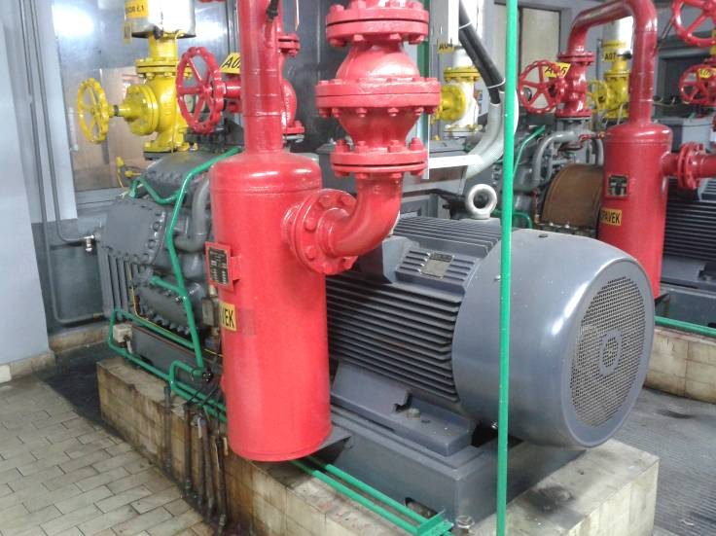

Soustrojí kompresoru č.2 – po výměně motoru v roce 2013
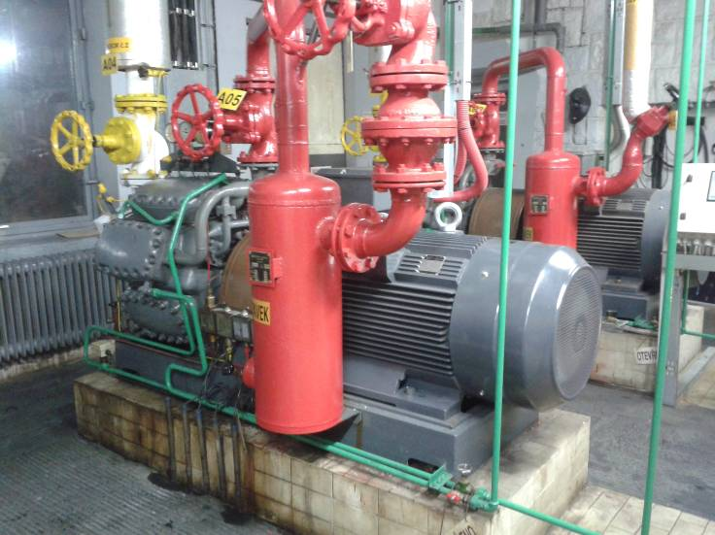

Soustrojí kompresoru č. 3– s poloautomatickou řídicí jednotkou Modi-pro
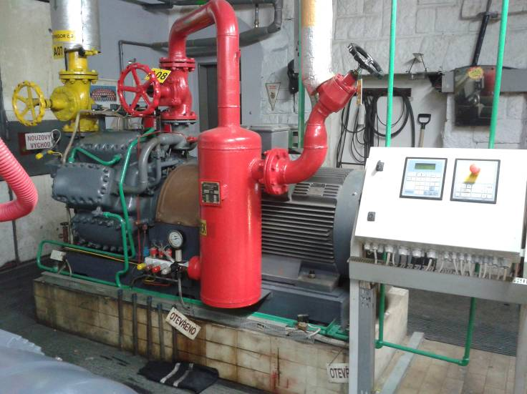

Současný řídící a kontrolní panel.
